Metodología de la Investigación
Orientaciones sobre el control y la evaluación.
- Las copias de las guías prácticas serán en las áreas de salud: 30 de Noviembre, Carlos Juan Finlay, José Martí, Camilo Torres, Frank País, 28 de septiembre, Grimau y en la Facultad # 1 en el Local de la Biblioteca o en el Laboratorio # 3 del rectorado.
- Las consultas docentes serán en: 30 de Noviembre, Carlos Juan Finlay, José Martí y en la Facultad # 1 en el Laboratorio # 3 del rectorado, los viernes en el horario de 8:00 am a 12:00 m.
- Forma de evalución: Entregar los viernes en el horario de 8:00 am a 12:00 m. por escrito los ejercicios que aparecen en las clases a los suddirectores docentes de los policlínicos: 30 de Noviembre, Carlos Juan Finlay, José Martí y en la Facultad # 1 en el Local de la Biblioteca o en el Laboratorio # 3 del rectorado
Actividad 25-26
Clase Práctica
Tema # 2: El Método Estadístico.
Sumario: Organización y resumen de la información, clasificación de las variables. Cálculo e interpretación de las medidas de resumen para datos cuantitativos y cualitativos y medidas de dispersión, con la utilización del paquete estadístico SPSS. Cálculo e interpretación de la sensibilidad y especificidad utilizando el EPIDAT

Bibliografía básica
- Informática Médica Bioestadística Tomo II. Colectivo de Autores. La Habana: Editorial Ciencias Médicas, 2004
Complementaria
- Bayarre H, Hersford, Oliva M. Estadística Descriptiva y Estadísticas de Salud. Editorial Ciencias Médicas, 2010.
Objetivos:
Aplicar los conocimientos adquiridos para el cálculo e interpretación de distribuciones de frecuencia, medidas para resumir datos cuantitativos y cualitativos, la presentación de la información, así como el procedimiento para medir la eficacia de un medio diagnóstico.
Rememoración de los aspectos siguientes:
- Clasificación según su naturaleza.
- Medidas de tendencia central
- Medidas de Dispersión Absolutas, Relativas y de Posición
- Medidas de resumen para Variables Cualitativas
- Medios Diagnósticos: Sensibilidad y Especificidad

Ejercicios propuestos para entregar:
  - En un estudio realizado en el Consultorio Médico de la Familia No. 5 perteneciente al Policlínico Armando García de Santiago de Cuba, se tomó una muestra de pacientes aquejados de ERA, tomando en cuenta para dicho estudio, algunas variables tales como el sexo, la edad, el número de crisis presentadas en el periodo 2018-2019 y si estas personas fuman o no.
- Clasifique las variables que intervienen en el estudio. Justifique su respuesta.
- Los resultados que se obtuvieron de la salida del SPSS para la variable número de crisis fueron:

Estadísticos
No. de crisis asmáticas antes del tto.
N | Válido | 64
 | Perdidos | 0
Media |  | 2.94
Mediana |  | 3.00
Moda |  | 3
Desviación estándar |  | 1.246
Rango |  | 4
Percentiles | 10 | 1.00
 | 20 | 2.00
 | 30 | 2.00
 | 40 | 3.00
 | 50 | 3.00
 | 60 | 3.00
 | 70 | 3.50
 | 75 | 4.00
 | 80 | 4.00
 | 90 | 5.00

b.1 Interpreta las medidas de tendencia central.
b.2 Interpreta las medidas de Dispersión absoluta
b.3 Interpreta de las medidas de posición relativa: cuartil 3, el decil 4 y el percentil 90

2. En un estudio realizado en Cuba en el período de 2012-2017, con el objetivo de evaluar la efectividad de un nuevo test con la prueba de referencia ensayo bactericida del suero, en la enfermedad del cólera. Se obtuvieron los siguientes resultados con el paquete estadístico Epidat.

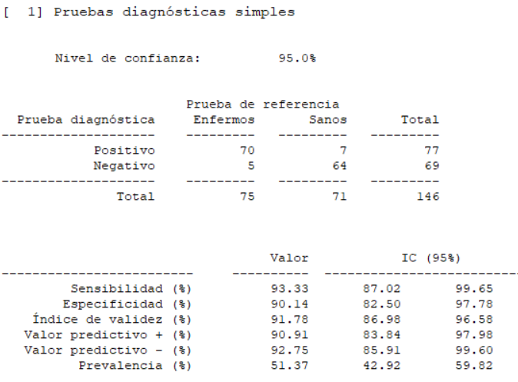

- La validez se mide a través de la ______________ y la ______________ del test
- Interprete los resultados de sensibilidad, especificidad y valores predictivos

4. Se realizó un estudio de cohorte a 1000 pacientes fumadores y 1000 no fumadores y durante el seguimiento se obtuvo los siguientes resultados del Epidat
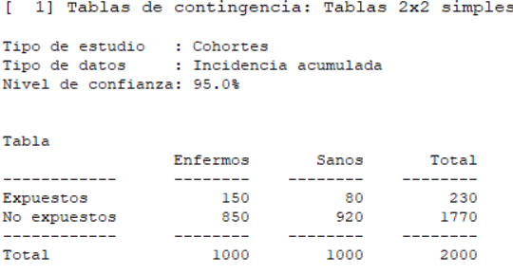
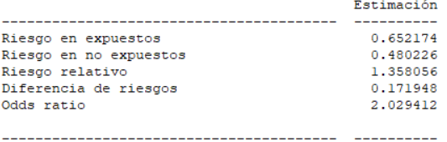
Interpreta el riesgo relativo de ictus en los fumadores versus no fumadores

